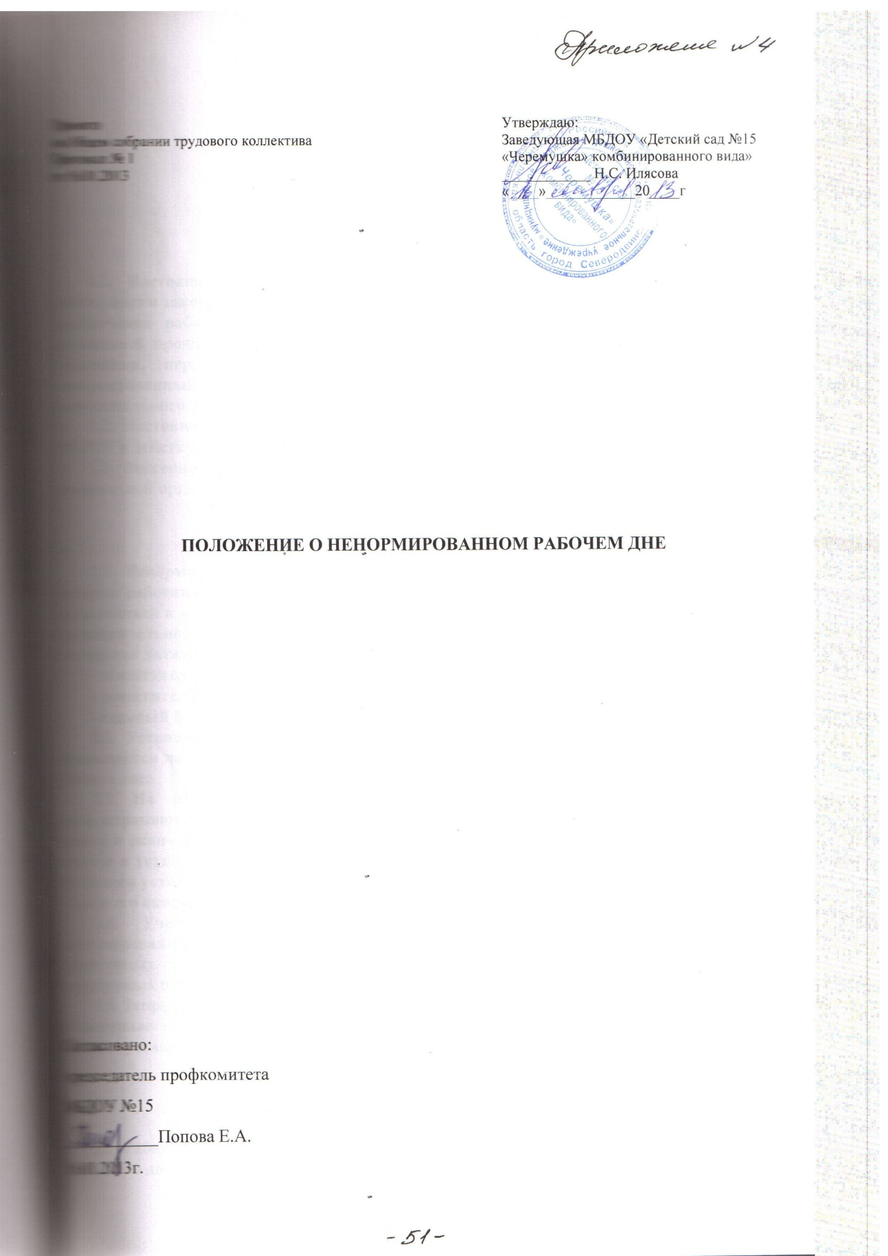
1. Общие положения

1.1. Настоящее Положение о ненормированном рабочем дне в соответствии с действующим законодательством (ст. ст. 97, 101, 116, 119, 126 ТК РФ) устанавливает порядок привлечения работников с ненормированным рабочим днем к работе за пределами нормальной продолжительности рабочего времени, установленной для данной категории работников, перечень должностей работников, которым может быть установлен ненормированный рабочий день, а также порядок и условия предоставления ежегодного дополнительного отпуска за ненормированный рабочий день.

1.2. Настоящее Положение вступает в силу с момента его утверждения заведующей МБДОУ и действует до введения нового Положения о ненормированном рабочем дне.

1.3. Внесение изменений в действующее Положение производится с учетом мнения профсоюзной организации и приказом заведующей.

2. Установление ненормированного рабочего дня

2.1. Ненормированный рабочий день как особый режим работы, в соответствии с которым работники могут по распоряжению работодателя при необходимости эпизодически привлекаться к выполнению своих трудовых функций за пределами установленной для них продолжительности рабочего времени, может быть установлен работникам, занимающим следующие должности:

- заместитель заведующей по воспитательно – методической работе;

- заместитель заведующей по административно – хозяйственной работе;

- главный бухгалтер;

2.2. Установление режима ненормированного рабочего дня конкретному работнику производится на основании внесенного в его трудовой договор условия о ненормированном рабочем дне.

2.3. На работников, работающих в режиме ненормированного рабочего дня, распространяются Правила внутреннего трудового распорядка, касающиеся времени начала и окончания рабочего дня, однако на основании распоряжения работодателя (в том числе и в устной форме) данные работники могут эпизодически привлекаться к работе за пределами установленной для них продолжительности рабочего дня, как до его начала, так и после его окончания.

2.4. Учет времени, фактически отработанного работником в условиях ненормированного рабочего дня, производится в журналах учета рабочего времени структурных подразделений. Контроль за ведением журналов учета рабочего времени структурных подразделений возлагается на их руководителей.

2.5. Запрещается привлечение работников с ненормированным рабочим днем к работе в выходные и нерабочие дни, за исключением случаев, предусмотренных ТК РФ, и в порядке, установленном ст. ст. 113, 153 ТК РФ.

3. Порядок предоставления ежегодного дополнительного

отпуска за ненормированный рабочий день

3.1. Работа в режиме ненормированного рабочего дня компенсируется предоставлением ежегодного дополнительного оплачиваемого отпуска.

3.1.1. Денежная компенсация времени, отработанного за пределами продолжительности рабочего времени в режиме ненормированного рабочего дня, не устанавливается.

3.2. Продолжительность ежегодного дополнительного оплачиваемого отпуска устанавливается с учетом объема работы, степени напряженности труда и составляет:

Наименование должности | Продолжительность (календарные дни)
Заместитель заведующей по воспитательно – методической работе | 3
Заместитель заведующей по административно - хозяйственной работе | 3
Главный бухгалтер | 3

3.3. Ежегодный дополнительный оплачиваемый отпуск за ненормированный день предоставляется работнику ежегодно (каждый рабочий год) независимо от фактической продолжительности его работы в условиях ненормированного рабочего дня. Перенос дополнительного отпуска на следующий год не допускается.

3.4. Ежегодный дополнительный оплачиваемый отпуск предоставляется работникам путем присоединения его к ежегодному оплачиваемому отпуску или по желанию работника, на основании его письменного заявления, в другое время в соответствии с графиком отпусков.

3.5. При увольнении право не неиспользованный ежегодный дополнительный оплачиваемый отпуск за ненормированный рабочий день реализуется в порядке, установленном трудовым законодательством Российской Федерации для ежегодных оплачиваемых отпусков.

3.6. Контроль за предоставлением дополнительных отпусков за ненормированный рабочий день осуществляет заведующая.

